Samenstelling van de ploegen voor het BK Estafetten Alle Categoriën
Ga naar de wedstrijd in Atletiek.nu
1) Je schrijft je atleten in die zullen deelnemen aan de wedstrijd
Ga in de groene balk naar ‘inschrijven’
Je schrijft alle atleten die deelnemen aan een estafetteteam in en kiest voor de aflossing. Je kan reserves inschrijven. Je schrijft iedere atleet in bij de eigen categorie.
2) Je schrijft een estafetteteam in
Ga in de groene balk naar 'estafette'
Je kiest daar 'maak nieuw estafetteteam'
Geef een ‘team’ naam (eigen keuze, maar best kies je voor de Clubnaam + mannen of vrouwen)
Vul de gegevens in:
- clubnaam (officiële clubnaam)
- categorie categorie van de aflossing waar je team zal lopen. Voor 4x200m, 4x400m, 4x1500m, 4x400m mixed AC is dat altijd SENIORES. Je team komt dan automatisch in de wedstrijd AC, ook als je daar bijv. 4 cadetten laat lopen.
- als je de categorie gekozen hebt, verschijnen de reeds ingeschreven atleten, en kan je hun startpositie ingeven. Je kan zelfs een vijfde, zesde persoon ingeven indien nodig (die moeten dan wel eerst ingeschreven geweest zijn voor die aflossing). Of je kan alvast 1 of 2 atleten ingeven en later aanvullen.
Kan je de gewenst atleet niet direct vinden? Gebruik dan deze functie
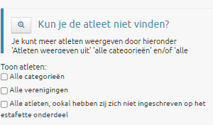
Let op! Je kan hier ‘foute’ atleten ingeven (verkeerd geslacht,…). Maar dit ziet de organisatie bij de informatie en kan dan ongedaan gemaakt worden.
- Bevestig met 'opslaan'
Je kan stappen 1 en 2 omwisselen: eerst het estafetteteam inschrijven en daarna je atleten (dit als je nog niet weet wie er juist gaat deelnemen). Je moet een beetje kijken wat best lukt voor jouw club.
Je kan de ploegen inschrijven tot zaterdagavond 03 september om 22.00u. Wijzigingen ter plaatse zijn nog mogelijk tot 1 uur voor de betreffende wedstrijd.

Composition des équipes pour les Championnats de Belgique de Relais 2022
Trouver le championnat sur Atletiek.nu
1) Inscrire les athlètes qui participeront à la compétition :
Cliquer sur 's'inscrire' dans la barre verte
Inscrire tous les athlètes qui participent à une équipe de relais et choisissez les relais. Il est possible d’enregistrer des réservistes. Il faut inscrire chaque athlète dans sa propre catégorie.
2) Inscrire une équipe de relais :
Cliquer sur « course de relais » dans la barre verte
Choisir « créer une nouvelle équipe de relais »
Donner un nom d’équipe (Club + hommes ou femmes)
Remplir les détails :
- nom du club (nom officiel du club)
- catégorie catégorie du relais dans laquelle l’équipe participe.
Pour 4x200m TC, 4x400m TC, 4x1500m TC et 4x400m mixte, la catégorie est obligatoirement SENIORS. L’équipe sera directement et automatiquement ajoutée dans les séries TC, même s’il s’agit de 4 cadets.
- si vous avez choisi la catégorie, les athlètes déjà inscrits apparaîtront et vous pourrez entrer leur position de départ. Vous pouvez également inscrire une cinquième, sixième athlète si nécessaire (ces athlètes doivent être inscrits individuellement).
il est également possible d’encoder 1 ou 2 athlètes et d’ajouter les autres plus tard.
Vous ne trouvez pas directement l'athlète recherché ? Alors utilisez cette fonction :
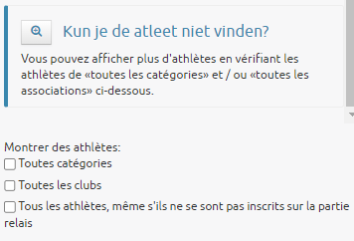
Attention! Vous pouvez choisir ici les "mauvais" athlètes (mauvais sexe,...). L'organisation le verra les informations et pourra supprimer les erreurs.
- Confirmez avec 'sauver'

Il est possible d’intervertir les étapes 1 et 2 : inscrivez d'abord l'équipe de relais puis vos athlètes (si vous ne savez pas encore qui participera).
Vous pouvez inscrire les équipes jusqu'au samedi soir 03 septembre à 22h. Les modifications sur place sont toujours possibles jusqu'à 1h avant la course.

